1er dimanche de l’Avent

29 novembre 2015

Année C

Le Seigneur vient !
Nous entrons ce dimanche dans une nouvelle année liturgique qui nous garde tournés vers l’avenir !
Les commencements inclinent à l’espérance tant ils sont riches de promesses. Ils sollicitent le meilleur de notre attention tant ils peuvent être fragiles. Comme l’amour naissant, comme le bourgeon qui vient d’éclore, comme le tout-petit qui ouvre les yeux sur le monde.
Ce qui est en germe peut aussi inquiéter, tant cela suppose d’accueil au changement, de tricotage avec l’imprévu ! Dégager de l’espace pour la nouveauté, c’est aussi quitter des choses anciennes et consentir à certaines morts.
Mais qui n’aspire au bonheur ? Qui ne rêve d’un monde où règnent la justice et la paix ? Belle et bonne année à tous.

1ère lecture : « Je ferai germer pour David un Germe de justice »
Lecture du livre du prophète Jérémie (Jr 33, 14-16)
Voici venir des jours – oracle du Seigneur – où j’accomplirai la parole de bonheur que j’ai adressée à la maison d’Israël et à la maison de Juda : En ces jours-là, en ce temps-là, je ferai germer pour David un Germe de justice, et il exercera dans le pays le droit et la justice. En ces jours-là, Juda sera sauvé, Jérusalem habitera en sécurité, et voici comment on la nommera : « Le-Seigneur-est-notre-justice. »
– Parole du Seigneur.

Psaume : Ps 24 (25), 4-5ab, 8-9, 10.14
R/ Vers toi, Seigneur, j’élève mon âme, vers toi, mon Dieu.
Seigneur, enseigne-moi tes voies,
fais-moi connaître ta route.
Dirige-moi par ta vérité, enseigne-moi,
car tu es le Dieu qui me sauve.
Il est droit, il est bon, le Seigneur,
lui qui montre aux pécheurs le chemin.
Sa justice dirige les humbles,
il enseigne aux humbles son chemin.
Les voies du Seigneur sont amour et vérité
pour qui veille à son alliance et à ses lois.
Le secret du Seigneur est pour ceux qui le craignent ;
à ceux-là, il fait connaître son alliance.

2ème lecture : « Que le Seigneur affermisse vos cœurs lors de la venue de notre Seigneur Jésus » (1 Th 3, 12 – 4, 2)
Lecture de la première lettre de saint Paul apôtre aux Thessaloniciens
Frères, que le Seigneur vous donne, entre vous et à l’égard de tous les hommes, un amour de plus en plus intense et débordant, comme celui que nous avons pour vous. Et qu’ainsi il affermisse vos cœurs, les rendant irréprochables en sainteté devant Dieu notre Père, lors de la venue de notre Seigneur Jésus avec tous les saints. Amen.
Pour le reste, frères, vous avez appris de nous comment il faut vous conduire pour plaire à Dieu ; et c’est ainsi que vous vous conduisez déjà. Faites donc de nouveaux progrès, nous vous le demandons, oui, nous vous en prions dans le Seigneur Jésus. Vous savez bien quelles instructions nous vous avons données de la part du Seigneur Jésus.
– Parole du Seigneur.

Evangile : « Votre rédemption approche » (Lc 21, 25-28.34-36)
Acclamation : Alléluia. Alléluia. Fais-nous voir, Seigneur, ton amour,
et donne-nous ton salut. Alléluia.
Évangile de Jésus Christ selon saint Luc
En ce temps-là, Jésus parlait à ses disciples de sa venue : « Il y aura des signes dans le soleil, la lune et les étoiles. Sur terre, les nations seront affolées et désemparées par le fracas de la mer et des flots. Les hommes mourront de peur dans l’attente de ce qui doit arriver au monde, car les puissances des cieux seront ébranlées. Alors, on verra le Fils de l’homme venir dans une nuée, avec puissance et grande gloire. Quand ces événements commenceront, redressez-vous et relevez la tête, car votre rédemption approche.

Tenez-vous sur vos gardes, de crainte que votre cœur ne s’alourdisse dans les beuveries, l’ivresse et les soucis de la vie, et que ce jour-là ne tombe sur vous à l’improviste comme un filet ; il s’abattra, en effet, sur tous les habitants de la terre entière. Restez éveillés et priez en tout temps : ainsi vous aurez la force d’échapper à tout ce qui doit arriver, et de vous tenir debout devant le Fils de l’homme. »
– Acclamons la Parole de Dieu.
Prière universelle
- « Sur terre, les nations seront affolées par le fracas de la mer et de la tempête. » A l’heure où l’attention internationale se porte sur les enjeux climatiques, éclaire, Seigneur, le cœur des décideurs, afin qu’ils renoncent aux politiques partisanes et aux intérêts particuliers, pour oser choisir le bien commun et la vie !
- Seigneur, face aux défis du monde contemporains – changement climatique, crises économiques et financières, et autres – nous pouvons nous sentir dépassés. Apprends-nous à percevoir les germes de renouveau, apprends-nous à regarder avec d’autres yeux ce qui peut paraître petit et sans importance mais d’où jaillissent des sources d’espérance.
- En cette année 2015, l’Europe a connu plusieurs drames, que l’on se souvienne des attentats de début d’année et des milliers de noyés dans les eaux de Méditerranée… Ces drames naissent de nos divisions ; Seigneur, toi qui as fait alliance avec ton peuple, aide les hommes et les femmes de nos sociétés à s’assembler, à se rencontrer, à vivre ensemble.
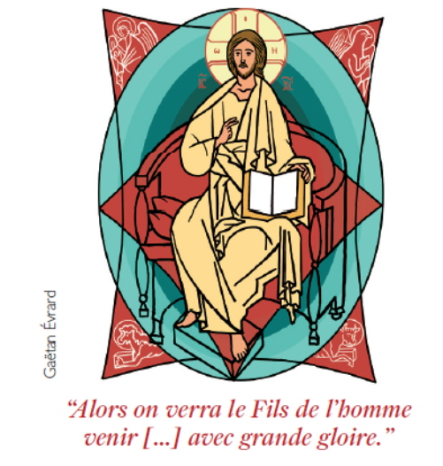
Tu es le Dieu qui me sauve
Au moment où nous entrons dans une année nouvelle,
nous déposons devant toi, Seigneur, ce qu’elle nous proposera à vivre au quotidien.
Qu’il nous soit donné de nous y engager le mieux possible,
pour transformer ce qui devra l’être
et rendre grâce pour les joies reçues.
C’est toi que j’espère tout le jour
En raison de ta bonté, Seigneur !

Une nouvelle année liturgique et le temps de l’Avent

Pendant quatre dimanches avant Noël, nous préparons la venue de Dieu parmi les hommes, la naissance de Jésus : c’est l’Avent (avec un « e » pour traduire le latin « Adventus », la venue). Mais c’est aussi une nouvelle année liturgique durant laquelle nous lisons l’Evangile de Luc. Les lectures du dimanche sont réparties sur trois années (A,B,C), pour permettre d’éclairer la liturgie avec davantage de textes bibliques.

